八年级上册地理第一章测试题
姓名 座号 班别 总分
一、单项选择题 （下列各小题的四个选项中，只有一个是最符合题目要求的。请将所选正确答案的字母填入下面的表格中。本大题共20小题，每题选对得3分，共60分。）
题号 | 1 | 2 | 3 | 4 | 5 | 6 | 7 | 8 | 9 | 10 | 得分
答案 |  |  |  |  |  |  |  |  |  |  | 得分
题号 | 11 | 12 | 13 | 14 | 15 | 16 | 17 | 18 | 19 | 20
答案
1．下列有关我国疆域的叙述，正确的是
A．我国南北跨纬度近50度，大部分位于温带和寒带
B．我国最北端在黑龙江和乌苏里江的汇合处
C．我国最南端在海南岛
D．我国最西端在帕米尔高原
- 我国幅员辽阔，东西相距5000多千米，跨经度60多度，这就造成了
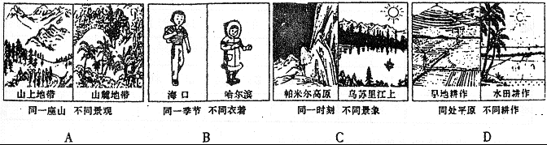

3．从世界大洲和大洋的位置看，我国位于
A．亚洲东部、太平洋东岸 B．欧洲东部、大西洋东岸
C．亚洲南部、印度洋北岸 D．亚洲东部、太平洋西岸
4．在我国各省区中，相邻国家最多的是
A．新疆维吾尔自治区 B．云南省 C．西藏自治区 D．黑龙江
5．我国幅员辽阔，南北相距5500多千米，跨纬度约50度，这就造成了
A．当海南岛春耕大忙的时候，黑龙江是冰天雪地
B．当乌苏里江旭日东升时，帕米尔高原是满天星斗
C．当江南莺飞草长时，青藏高原是雪峰连绵
D．当内蒙古草场嫩绿时，南疆大漠是黄沙茫茫
- 玲玲在街上看到自己家乡的标有“鄂A 26437”车牌的汽车，玲玲的家乡在
A．黑龙江省 B．海南省 C．湖北省 D．湖南省

读我国南部沿海省区城市分布略图，完成7～8题
图 1
- 图中显示甲省区的城市分布密度较大，该省的省会城市是
- 广州 B．深圳 C．珠海 D．汕头
8．与甲省相邻乙、丙两省区的简称分别是
A．湘、鄂 B．闽、桂
C．赣、黔 D．浙、琼

9．我国陆地面积在世界各国中，仅次于
A．美国、加拿大 B．美国、巴西
C．俄罗斯、巴西 D．俄罗斯、加拿大
10．北回归线从东向西穿越我国的省区有
A．云南、广西、广东、台湾 B．台湾、广东、广西、云南
C．台湾、广西、广东、云南 D．云南、广东、广西、台湾
读《2010年第六次全国人口普查主要数据公报》（摘录）回答11～14题：
全国总人口为1,370,536,875人。普查登记的大陆31个省、自治区、直辖市和现役军人（以下简称为“大陆”）的人口共1,339,724,852人。“大陆”人口中，汉族人口为1225932641人，占91.51%；各少数民族人口为113792211人，占8.49%。 “大陆”人口，同第五次全国人口普查的1265825048人相比，十年共增加73899804人，增长5.84%，年平均增长率为0.57%。
11．世界人口最多的国家是：
A．印度 B．美国 C．中国 D．日本
12．根据上述数据计算，我国当前的人口密度约为______人/平方千米。
A．110 B．70 C．45 D．143
13．.我国各民族分布的特点是 ( )
A.大聚居，小杂居 B.大杂居，小聚居 C.相互聚居，互相协作 D.平等互利，共同发展
14．我国的人口增长模式从过去高出生率、低死亡率、高增长率的“高、低、高”的模式,很快过渡到目前的低出生率、低死亡率、低增长率的“低、低、低”的模式，主要原因是：
A．实行计划生育 B．经济迅速发展 C．自然条件好 D．人口基数大
15．唐代诗人李白诗句“蜀道难，难于上青天”中的“蜀”指的是
A、云南省 B、贵州省 C、广东省 D、四川省
16. 以下关于我国的民族政策和原则的叙述不正确的是：
A、各民族不论大小，一律平等 B、在少数民族聚居区，实行民族区域自治
C、尊重各民族的风俗习惯 D、国家强制各少数民族信仰宗教
17. 我国濒临的海洋从北到南依次为：
A、渤海、黄海、东海、南海 Ｂ、渤海、南海、东海、黄海
C、东海、渤海、黄海、南海 Ｄ、南海、东海、黄海、渤海

18．藏族主要分布在哪一个图示的省级行政区中：
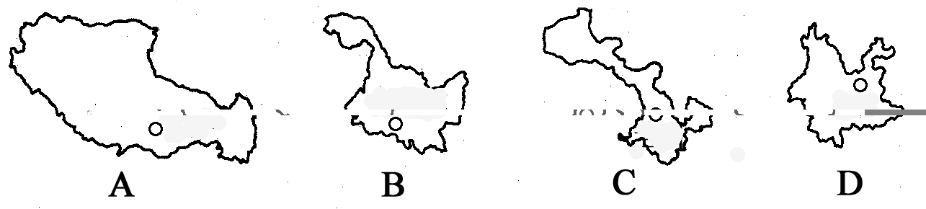
2010年第六次人口普查显示，我国人口达到13.7亿，回答19～20题。
19．这次人口普查显示，少数民族人口大约占8.49%。少数民族主要分布在我国的
A．东部和西部地区 B．东部和中部地区 C．西南、西北和东北地区 D．中部和西南地区
20．这次人口普查表明，大陆31个省（区、市）2000年到2010年的十年之间，人口净增长7390万人，而1990到2000年的十年之间，人口净增长1.3亿，两个十年相比，后一个十年比前一个十年人口净增长减少了约5600万人，这表明
A．人口大量迁移到了国外 B．我国人口自然增长率出现负增长
C．人口死亡率升高 D．我国计划生育的基本国策得到了较好的执行

二、综合题（40分）
21．读我国行政区划图，如图3，回答下列各题（21分）
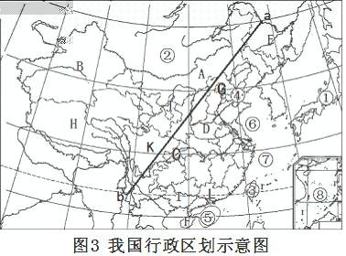
（1）写出下列省区的名称。
A：_____ B：______ F______
（2）我国跨经度最广的省区：_______
面积最大的省区：_____________
最南部的省区：_______________
（3）图中的ab线为我国人口界线，是由黑龙江的__________到云南的___________ 。
（4）④、⑤是我国的内海，它们名称分别是④__________、⑤__________
（5）①国是我国隔海相望的国家：______________，②是我国的陆上邻国______
（6）我国是一个 兼备的国家，来自海洋的湿润气流使我国东部地区 丰沛， 资源丰富，有利于农业的生产。
（7）我国大部分地区位于 带，北回归线穿过我国的南部，北回归线自西向东依次穿过 省、 自治区、 省、 省。
（8）我国的最南端在海南省的____________，南北跨 大，气温差异大，为发展多种农业经济提供了有利条件。
22．读我国人口增长曲线图（如图4所示)，回答下列问题：（14分）
（1）旧中国在较长的历史时期，由于战争、疫病等原因，死亡率______，人口增长_____。
（2）新中国成立后，人口增长基本上呈_______线上升趋势。
（3）我国政府把实行________作为一项长期的基本国策，控制人口_____，提高人口_____.
（4） 我国人口的突出特点是:人口基数_____,人口增长_______.我国人口的分布特点是: 我国的人口分布以________—腾冲一线为界，_________多_________少； 我国现阶段仍然每年增加1200万人口的主要原因是由于我国的人口________大。
- 众多的人口给中国带来了沉重的负担，如_______________, __________________。
23,简述我国的海陆位置及其地理优越性。（共5分，2+3）

